Взаимодействие пучка электронов со структурированными поверхностями при скользящих углах падения
Каплий А.А.
аспирант
Белгородский государственный национальный исследовательский университет, институт инженерных технологий и естественных наук, Белгород, Россия
E–mail: ann.kapliy@mail.ru

В настоящей работе приводятся результаты исследования возможности управления параметрами пучка заряженных частиц при его взаимодействии со структурированной поверхностью – дифракционной решёткой на диэлектрической подложке. В данной работе представлены результаты серии экспериментов по взаимодействию электронного пучка со структурированной стеклянной поверхностью, покрытой алюминием.

Общая схема экспериментов показана на рисунке 1.
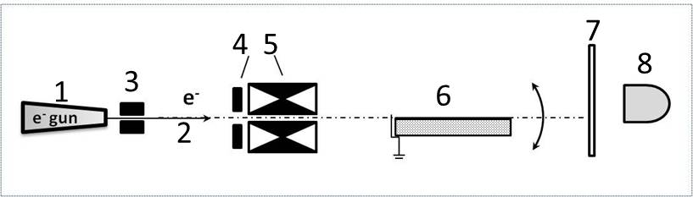
Рисунок 1. – Общая схема эксперимента
1 - электронная пушка, 2 -пучок электронов, 3 - коллиматор диаметром 2 мм, 4 - магнитная линза, 5 - магнитный корректор, 6 - мишень, 7 - люминесцентный экран, 8 – фотокамера

В качестве мишени использовалась дифракционная решетка, нанесенная на стеклянную подложку размером (30×30×15) мм³ покрытая слоем алюминия (Рисунок 2а). Рельеф решётки контролировался с помощью зондового микроскопа Integra Aura (Рисунок 2б).

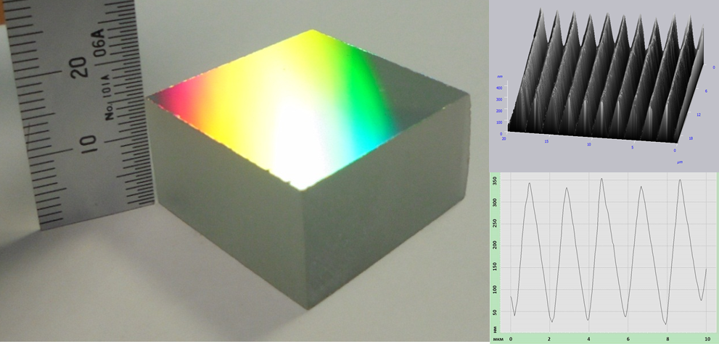
Рисунок 2. Исследуемая мишень: а)фотография б) профиль
Входной и выходной торцы решетки экранировались металлическими масками для предотвращения накопление заряда за счет взаимодействия электронов с диэлектрическими торцами мишени (схемы экранировки показаны на рисунке 3). Электронный пучок имел следующие параметры: энергия 10 кэВ с разбросом не более 0.1%, расходимость пучка менее 0.25 °, диаметр пучка около 2 мм.
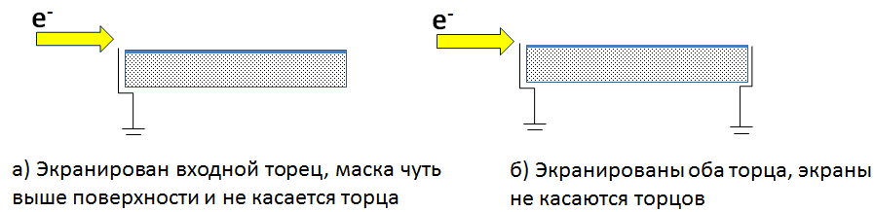

Рисунок 3. Схемы заземления мишени

На рисунке 4 представлены результаты первой серии экспериментов, выполненных для образцов с экранированным передним торцом (схема заземления 3а).
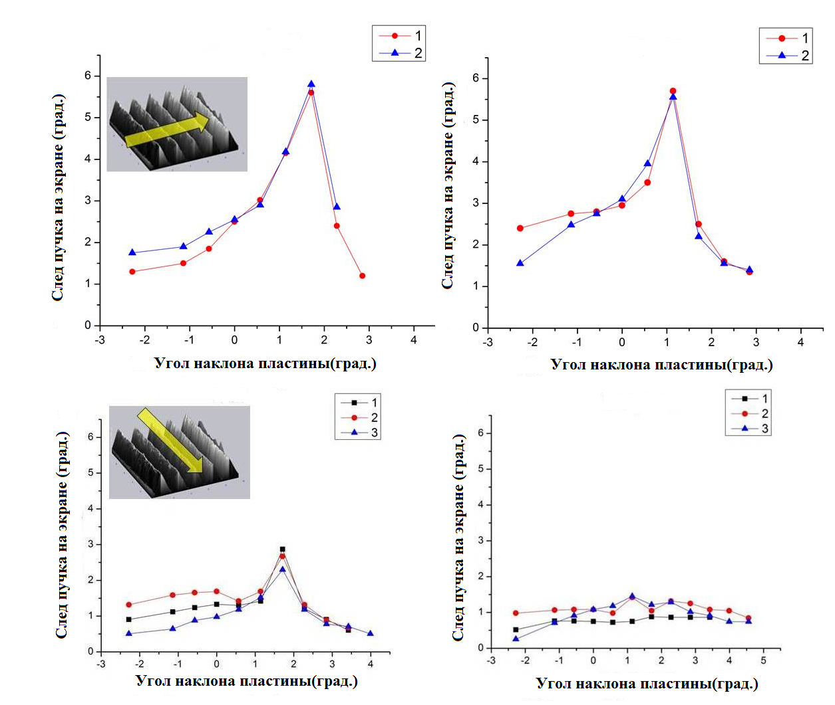
Рисунок 4. Смещение следа пучка на экране при наклоне двух одинаковых пластин (левый и правый рисунки) для различных направлений пучка относительно структуры поверхности (штрихов).

На рисунке 5 представлена следующая серия экспериментов для образцов с экранированными передним и задним торцами (схема заземления 3б). Полученные результаты оказались аналогичными для обоих направлений пучка относительно структуры поверхности.
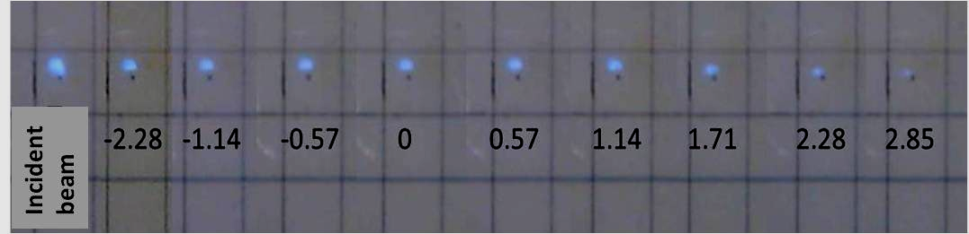
Рисунок 5. Смещение следа пучка на экране при наклоне пластины для
поперечного направления пучка относительно структуры поверхности.

Результаты исследования демонстрируют возможность уменьшения суммарного прицельного параметра электронов пучка, взаимодействующих с мишенью, что открывает возможность увеличить эффективность источников излучения, основанных на дифракционных механизмах излучения.
Работа выполнена при поддержке Министерства науки и образования России проект №14.578.21.0063 (RFMEFI57814X0063).

